المحاضره الثامنه
استراتيجيات تنمية التفكير الابداعي
- استراتيجية العصف الذهني
Brain Storming

مفهوم العصف الذهني أسلوب يستخدم من أجل توليد أكبر كم من الأفكار لمعالجة موضوع في جو تسوده الحرية والأمان في طرح الأفكار بعيداً عن المصادرة والتقويم.
حقائق حول العصف الذهني
استرتيجية العصف الذهني واحدة من آساليب تحفيز التفكير والإبداع الكثيرة التي تتجاوز في أمريكا أكثر من ثلاثين أسلوبا ، وفي اليابان أكثر من مئة أسلوب من ضمنها الأساليب الأمريكية .
ويستخدم العصف الذهني كأسلوب للتفكير الجماعي أو الفردي في حل كثير من المشكلات العلمية والحياتية المختلفة ، بقصد زيادة القدرات والعمليات الذهنية .
ويعني تعبير العصف الذهني : استخدام العقل في التصدي النشط للمشكلة .

العصف الذهني ( Brainstorming)
لقد ظهرت مسميات متعددة لمصطلح
(Brain storming)منها:
العصف الذهني او إمطار الدماغ او القصف الذهني او حفز الذهن او تجاذب الافكار او توليد الافكار .
إلا أن مصطلح العصف الذهني يعد اكثرها شيوعا

مبادئ العصف الذهني

- تأجيل أو ارجاء التقييم
- الكم يولد الكيف

قواعد العصف الذهني
- تجنب انتقاد أفكار أعضاء الفريق المشارك .
- تشجيع المشاركين والترحيب بالأفكار الغريبة
- إطلاق حرية التفكير .
- التركيز على الكم المتولد من الأفكار .
- البناء على أفكار الآخرين (تطويرها أو الجمع بين فكرتين لاستخراج فكرة جديدة أو غيرها) فالأفكار المطروحة ملك للجميع .

أهداف العصف الذهني
- تهدف جلسات العصف الذهني الى :
حل المشكلات حلا إبداعيا .
2 ـ خلق مشكلات للخصم .
3 ـ إيجاد مشكلات ، أو مشاريع جديدة .
4 ـ تحفيز وتدريب تفكير وإبداع المتدربين .

خطوات جلسة العصف الذهني
1- تحديد ومناقشة المشكلة

يجب أن يكون المشاركين على علم تام بتفاصيل الموضوع في حين يكون البعض الآخر لديهم فكرة بسيطة عنها وفي هذه الحالة المطلوب من قائد الجلسة هو مجرد إعطاء المشاركين الحد الأدنى من المعلومات عن الموضوع لأن إعطاء المزيد من التفاصيل قد يحد بصورة كبيرة من لوحة تفكير المشاركين وحصر تفكيرهم في مجالات صفية محدد

2- إعادة صياغة الموضوع
يطلب من المشاركين في هذه المرحلة الخروج من نطاق الموضوع على النحو الذي عرف به وأن يحددوا أبعاده وجوانبه المختلفة من جديد فقد تكون للموضوع جوانب أخرى وليس المطلوب اقتراح حلول في هذه المرحلة وإنما إعادة صياغة الموضوع وذلك عن طريق طرح الأسئلة المتعلقة بالموضوع ويجب كتابة هذه الأسئلة في مكان واضح للجميع

3- تهيئة جو العصف الذهني

يحتاج المشاركون في جلسة العصف الذهني إلى تهيئتهم للجو الإبداعي وتستغرق عملية التهيئة حوالي خمس دقائق يتدرب المشاركون على الإجابة عن سؤال أو أكثر يلقيه قائد الجلسة
العصف الذهني
يقوم قائد الجلسة بكتابة السؤال أو الأسئلة التي وقع عليها الاختيار عن طريق إعادة صياغة الموضوع الذي تم التوصل إليه في المرحلة الثانية ويطلب من المشاركين تقديم أفكارهم بحرية على أن يقوم كاتب الملاحظات بتدوينها بسرعة على السبورة أو لوحة ورقية في مكان بارز للجميع مع ترقيم الأفكار حسب تسلسل ورودها ، ويمكن للقائد بعد ذلك أن يدعو المشاركين إلى التأمل بالأفكار المعروضة وتوليد المزيد منها

5- تحديد أغرب فكرة
عندما يوشك معين الأفكار أن ينضب لدى المشاركين يمكن لقائد الجلسة أن يدعو المشاركين إلى اختيار أغرب الأفكار المطروحة وأكثرها بعداً عن الأفكار الواردة وعن الموضوع ويطلب منهم أن يفكروا كيف يمكن تحويل هذه الأفكار إلى فكرة عملية مفيدة وعند انتهاء الجلسة يشكر قائد الجلسة المشاركين على مساهمتهم المفيدة
6- جلسة التقييم
الهدف من هذه الجلسة تقييم الأفكار هو تحديد ما يمكن أخذه منها ، وفي بعض الأحيان تكون الأفكار الجديدة بارزة وواضحة للغاية ولكن في الغالب الأفكار الجيدة دفينة يصعب تحديدها ونخشى عادة أن تهمل وسط العشرات من الأفكار الأقل أهمية وعملية التقييم تحتاج نوعاً من التفكير الانكماشي الذي يبدأ بعشرات الأفكار ويلخصها حتى تصل إلى القلة الجيدة

عناصر نجاح عملية العصف الذهني
- وضوح المشكلة مدار البحث لدى المشاركين0
- وضوح مبادئ وقواعد العمل والالتزام بها من الجميع
- استخدام عملية التتابع بمشاركة الجميع بحيث يأخذ كل مشارك دوره في طرح الافكار دون تعليق أو تجريح أو سخرية من أحد .
- خبرة وجدية قائد النشاط

قاتلات الأفكار
هناك العديد من العبارات يستخدمها كثير من الناس تكون قاتلة للأفكار الابداعية.
بالتعاون مع أفراد مجموعتك اذكر بعض هذه العبارات.
هناك العديد من الكلمات والعبارات قاتلة للأفكار والابداع
- ولعل من اشهرها مايلي:
- جربنا هذه الفكرة من قبل.
- ستستغرق هذه الفكرة وقتا طويلا.
- ستكلف هذه الفكرة كثيرا من المال.
- هذه ليست وظيفتي.
- هذا ليس من شغلك
- لماذا لاتكتب هذه الفكرة ،وترفعها الينا ؟
- هذا مستحيل.
- يمكن ان نطبق هذه الفكرة في السنوات القادمة.
- ربما تكون محقا ،ولكن ...(صحيح ،ولكن)
- هذه فكرة غبية
- عملاؤنا لا يرغبون في ذلك.
- لا يمكنك عمل ذلك هنا.
- لا اعتقد ان ذلك مهما .
- لا اريد اية معلومات اضافية.
- الوضع جيد ولا يحتاج الى تغيير.
- اذا لم يكن هناك خلل فلماذا التغيير؟
- مؤسستنا كبيرة والفكرة اصغر منها.
- مؤسستنا صغيرة والفكرة اكبر منها.
- ليس عندنا وقت الآن او خلال هذه الفترة.
- هذه الفكرة تبدو لي بأنها فكرة جنونية.
- نشاط تطبيقي
- أمجاد طالبة بالسنة التحضيرية وتدرس مجموعة من المقرارات وهي حريصة دائما على أداء ما يطلب منها من واجبات وتكليفات ما عدا ما يطلب منها في مقرر اللغة الانجليزية . فهي تمثل لها صعوبة وتعزف عن مذاكرتها لانها تراها أصعب مادة تدرسها بالسنة التحضيرية .
- مستخدما أسلوب العصف الذهني حاول حل تلك المشكلة مع تحيدك للاسباب متبعا خطوات استراتيجية العصف الذهني

المحاضرة التاسعة استراتيجية سكامبر

2- استراتيجية سكامبر
لتنمية التفكير الابداعي

أولا ما هو أسلوب اسكامبير ؟
هو أسلوب يحتوي على مجموعة من الخطوات هذه الخطوات تساعدك
في النظر إلى الموضوع من زوايا متعدد لإدخال تغييرات و تعديلات
على الشيء أو الموضوع الذي تريد تعديله.
هل لابد من تطبيق الخطوات العشر بالكامل؟
تستطيع أن تستخدم خطوة دون الأخرى فأنت لست ملزما باستخدام جميع الخطوات معا
بل قد تعتمد على خطوة واحدة فقط دون البقية في تعديل شيء ما .
من هو صاحب فكرة سكامبر
يعتبر بوب برايل صاحب فكرة اسكامبيرSCAMPER
- وهو تطوير الأفكار وتحسينها، والخروج منها إلى فكرة جديدة، من خلال مجموعة من الخطوات والأدوات أو الطرق للتغيير في معطيات منتج ما، وإعادة تشكيله لتوليد أفكار ابداعية .
- وأسلوب اسكامبر يساعد نا للنظر إلى الأشياء و تغييرها بطريقة إبداعية وقد تصل إلى ابتكار أشياء جديدة أو كتابة موضوع بصورة إبداعية أو ابتكار أداة بطريقة
إبداعية أو إيجاد حل لمشكلة بأسلوب إبداعي

مكونات استراتيجية سكامبر
أداة سكامبر SCAMPER
الاختصار | الكلمة / المعنى | أسئلة موجهة للتفكير
S | SUBSTITUTE : بدل | - ماذا يمكن أن نستخدم بدلا من أحد الأجزاء ؟  - ما البديل للمكونات ، الطريقة ، المكان ، الزمان ، مادة الصنع ؟
C | COMBINE :ربط | هل يمكن ربط مواد مختلفة ، إضافة مكونات أخرى ؟  هل يمكن المزج بين مكونات الشيئ أو اعادة تركيبه ؟
A | ADAPT : تكييف | هل يمكننا أن نعدل بحيث يناسب حالات معينة وأغراض متعددة ، أن فكرة مشابهة ، أو في موقف مغاير ؟
M | MODIFY : عدل | هل يمكننا التغيير ( التصغير ، التكبير ، الخصائص الخارجية؟ تغيير اللون الحركة – الصوت – الشكل – الرائحة – الحجم ؟
P | PUT TO OTHER USES : استخدامات بديلة | هل هناك استخدامات أخرى ، طريقة جديدة في الاستخدام تلائم موقفا معينا ؟
E | ELIMINATE : احذف | ما هي الأجزاء غير الضرورية، وماذا يمكن أن نحذف ؟
R | REARRANGE : الاسترجاع أو إعادة الترتيب | ماذا يمكن أن نغير في ترتيب النظام ، أو عند قلب النموذج ؟

مثال تطبيقي لأدوات سكامبر
تطوير المظلة الشمسية
الاختصار | الكلمة / المعنى |  | أسئلة موجهة للتفكير
S | SUBSTITUTE : تبديل |  | - نستبدل الجهة العليا للمظلة بمادة عاكسة لأشعة الشمس؟
C | COMBINE :ربط / دمج |  | اضافة جيبا للمقبض ليغطي اليد كله كي لا تسخن ؟
A | ADAPT : تكييف |  | تعديل رأس المظلة الى آلة حادة للدفاع عن النفس .....................................................
M | MODIFY : عدل |  | - تكبير حجم المظلة لتسع ثلاثة أشخاص .  - تصغير حجمها بحيث تصبح خفيفة الوزن وتؤدي نفس الغرض .  - تغيير طريقة حمل المظلة باضافة حزام يثبت على الصدر .
P |  | PUT TO OTHER USES : استخدامات بديلة | استخدامها مجداف للقوارب مثلا ..........................  ؟
E | ELIMINATE : احذف |  | نحذف مسكة اليد وتلبس مثل الطاقية .
R | REARRANGE : الاسترجاع أو إعادة الترتيب |  | نقلب المظلة ونستخدمها في حمل المشتروات ؟

المحاضرة العاشرة - التفكير الناقد

مالمقصود بالتفكير الناقد ؟
- يعني ببساطة شديدة القدرة على التمييز واصدار الأحكام كما يعرف بالقدرة على فحص وتقييم الحلول المعروضة
حقائق هامة حول التفكير الناقد
- التفكير الناقد تفكيرا تأمليا مركز على اتخاذ قرار بشأن ما نصدقه أو ما نفعله .
- التفكير الناقد يتطلب استخدام المستويات العليا العليا من التفكير في تصنيف بلوم المعرفي وهي ( التحليل – التركيب – التقويم ) .
- التفكير الناقد يحتاج الى مهارة في استخدام قواعد المنطق والاستدلال .
- التفكير الناقد ينطوي على مجموعة من مهارات التفكير التي يمكن تعلمها والتدرب عليها واجادتها .

مهارات التفكير الناقد .....
فئات مهارات التفكير الناقد
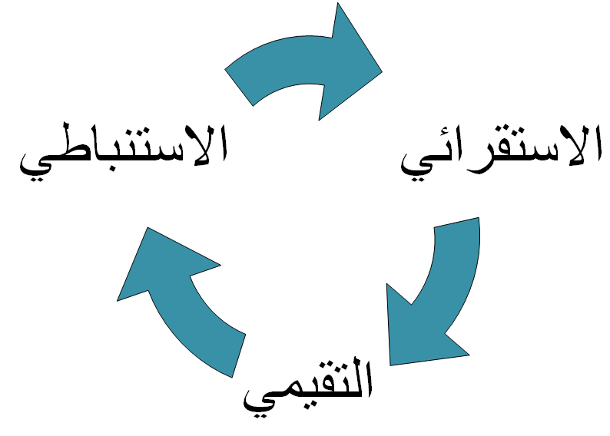

6- التمييز بين الرأي
والحقيقة

مهارات التفكير الناقد

1- التفسير

2- التحليل

3- الاستنتاج

4- الاستدلال

5- التقييم

أ- الاستنباط

ب- الاستقراء

تام

ناقص

- 1- مهارة التفسير :
- يقصد بها القدرة على استخلاص الاسباب من خلال الفهم والتعبير عن المعنى وتشمل مهارات التصنيف واستخلاص المعنى وتوضيحه .
- 2- مهارة التحليل
- 3- مهارة الاستنتاج
يقصد بها استخلاص نتائج معقول وتكوين تخمينات وفرضيات من خلال فهم المعلومات ذات الصلة
4- مهارة الاستدلال :
وتضم مهارتين أساسيتين هما :
- الاستنباط .
- - الاستقراء .
- 1- مهارة الاستنباط
1-التفكير الاستنباطي
- هو عملية استدلال منطقي ، تستهدف التوصل لاستنتاج ما او معرفة جديدة بالاعتماد علي فروض او مقدمات موضوعية ومعلومات متوفرة
-- يأخذ البرهان الاستنباطي شكل ( تركيب رمزي او لغوي )يضم الجزء الاول منه فرضا اواكثر يمهد الطريق للوصول الي استنتاج محتوم
- مثال :
جميع طالبات الفرقة الاولى ناجحات ( مقدمة كبرى )
بشاير طالبة بالفرقة الاولى . ( مقدمة صغرى )
- ـــــــــــــــــــــــــــــــــــــــــــــــــــــــــــــــــــــــــــــ
بشاير طالبة بالفرقة الاولى ناجحة ( نتيجة / استنتاج )

2- مهارة الاستقراء
لندرس المثال التالي كي نستنتج مفهوم الاستقراء:
يتمدد الحديد بالحرارة ، ويتمدد النحاس بالحرارة ، ويتمدد الذهب بالحرارة .
ونتيجة لذلك تتمدد الفلزات بالحرارة
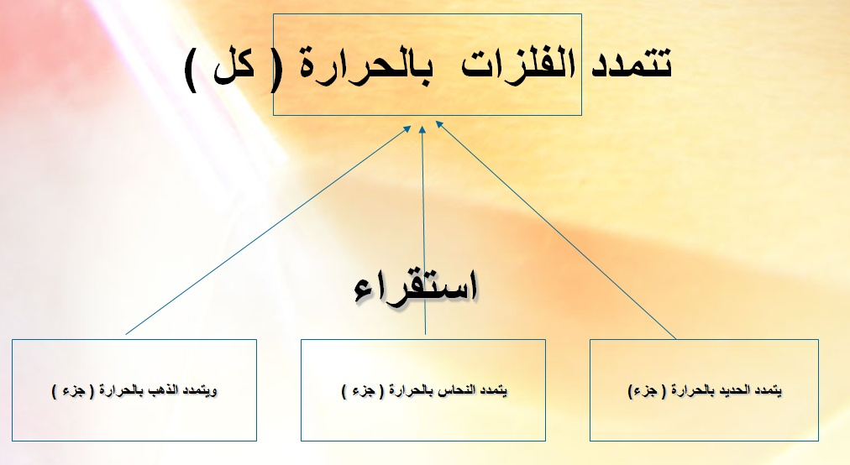

2- التفكير الاستقرائي:
هو عملية استدلال عقلي تستهدف التوصل الي استنتاجات او تعميمات تتجاوز حدود الادلة المتوافرة او المعلومات التي تقدمها المشاهدات المسبقة .
-التفكير الاستقرائي يذهب دائما الي ما هو ابعد من المعلومات المعطاة
- ان التفكير الاستقرائي موجه لاكتشاف القواعد والقوانين العامة من خلال فحص حالات جزئية .

- اذا الاستقراء هو التوصل الى قاعدة عامة أو قانون عام من خلال اختبار حالات جزئية .
- ينقسم الاستقراء الى نوعين :
- - الاستقراء التام .
- - الاستقراء الناقص .

الفرق بين الاستقراء التام والناقص
الاستقراء الناقص | الاستقراء التام
- يتم التوصل الى النتيجة بعد دراسة عينة من الحالات او المفردات المتعلقة بموضوع أو ظاهرة معينة هذا النوع هو الاكثر انتشارا في مجال البحوث سواء في العلوم الطبيعية او الانسانية | - يتم التوصل فيه الى النتيجة بعد دراسة جميع حالات الموضوع أو الظاهرة المعنية .  - مثال :  - استنتاج يفيد ان جميع المعادن موصلة للحراراة .
5- مهارات التفكير التقييمي
1- ايجاد محكات او معايير تستند اليها عملية اصدار الاحكام
2- البرهان او اثبات مدي دقة الادعاءات
3- التعرف علي الاخطاء او الافكار المغلوطة منطقيا وتحديدها
( ويندرج تحت كل مهارة عدة مهارات

6- مهارة التمييز بين الحقائق والأراء

- الرأي .  - المبادرة التي يبديها الشخص بقدرته على الانشقاق من التسلسل العادي في التفكير إلى مخالفة كلية.  - التعبير عن القدرة على ايجاد علاقات بين أشياء لم يسبق أن قيل إن بينها علاقات .  - النقد المنطقي . | - الحقيقة .  - .  - هو تنظيم الأفكار وظهورها في بناء جديد ، انطلاقا من عناصر موجودة .  - طاقة مدهشة لفهم واقعين منفصلين ، والعمل على انتزاع ومضة من وضعهما جنبا إلى جنب .  - تقويم وتحليل الأفكار قبل الحكم عليها .
- الرأي اجتهاد شخصي يشتمل على التوقع والاعتقاد والحكم المسبق  - الاراء ليس عليها اتفاق  وجهالرأي .  المبادرة التي يبديها الشخص بقدرته على الانشقاق من التسلسل العادي في التفكير إلى مخالفة كلية.  التعبير عن القدرة على ايجاد علاقات بين أشياء لم يسبق أن قيل إن بينها علاقات .  النقد المنطقي .  - ة نظر شخصية قد نتفق معها وقد لا نتفق  - قد يصيبها الصواب او الخطأ .  - مثال .  - مقرر مهارات التعلم أسهل مقرر في مواد السنة التحضيرية . | - الحقيقة يتفق الجميع عليها .  - الحقيقة وصف للواقع .  - شيئ يمكن اثباته .  لا يختلفالحقيقة .  .  هو تنظيم الأفكار وظهورها في بناء جديد ، انطلاقا من عناصر موجودة .  طاقة مدهشة لفهم واقعين منفصلين ، والعمل على انتزاع ومضة من وضعهما جنبا إلى جنب .  تقويم وتحليل الأفكار قبل الحكم عليها .  - عليها اثنان .  - مثال :  - الشمس تشرق من الشرق.  - تتكون السنة من 12 شهر .

المحاضرة الحادية عشر

خصائص المفكر الناقد

1- منفتح علي الافكار الجديدة
2-لا يجادل في أمر عندما لا يعرف شيئا عنه
3- يعرف متى يحتاج الي معلومات اكثر حول شئ ما
4- يعرف بان لدي الناس افكارا مختلفة حول معاني المفردات
5- يحاول تجنب الاخطاء الشائعة في استدلاله للأمور
6-يعرف الفرق بين نتيجة ” ربما تكون صحيحة ‘‘ونتيجة ” لابد ان تكون صحيحة ‘‘
7- يتساءل عن أي شئ يبدو غير معقول او غير مفهوم له
8-يحاول فصل التفكير العاطفي عن التفكير المنطقي
9- يتخذ موقفا او يتخلي عن موقف عند توافر ادلة وأسباب كافية لذلك10
- يحاول بناء مفرداته اللغوية بحيث يكون قادرا علي فهم ما يقوله الاخرون وعلي نقل افكاره بوضوح
11- يأخذ جميع جوانب الموقف بنفس القدر من الاهمية
12- يبحث عن الاسباب والبدائل
13- يتعامل مع مكونات الموقف المعقد بطريقة منظمة
14- يستخدم مصادر علمية موثوقة ويشير اليها
15- يبقي علي صلة بالنقطة الاساسية او جوهر الموضوع
16- يعرف المشكلة بوضوح

الفرق بين:
التفكير ألابتكاري | التفكير الناقد
- تفكير متشعب  - يتصف بالأصالة  - عادة ما ينتهك مبادئ موجودة ومقبولة  - لايتحدد بالقواعد المنطقية ولا يمكن التنبؤ بنتائجه | - تفكير متقارب  - يعمل علي تقييم مصداقية امور موجودة  - يقبل المبادئ الموجودة ولا يعمل علي تغييرها  - يتحدد بالقواعد المنطقية ويمكن التنبؤ بنتائجه

أوجه الشبه
- يتطلبان وجود مجموعة من الميول والاستعدادات لدي الفرد
- يستخدمان انواع التفكير العليا كحل المشكلات واتخاذ القرار وصياغة المفاهيم
- التفكير الناقد محكوم بقواعد المنطق ويقود الى نواتج يمكن التنبؤ بها .
- التفكير الابداعي
ليس هناك قواعد منطقية تحدد نواتجه ولكن يؤدي الى نواتج أصيلة

المحاضرة الثالثة عشر

حل المشكلات
واتخاذ القرارات

أولا : أسلوب حل المشكلات
أهداف المحاضرة
يتوقع في نهاية المحاضرة أن يكون الطالب قادرا على
التعرف على مفهوم المشكلة ومعرفة عناصرها.
التعرف على مفهوم حل المشكلات وانواعها المختلفة
التمييز بين استراتيجيات حل المشكلات .
التعرف على خصائص الخبير في حل المشكلات .
التعرف على مصادر الخطأ في حل المشكلات

ماذا يقصد بالمشكلة وما عناصرها ؟

المشكلة هي موقف غامض أو وجود عقبة تحول دون تحقيق الهدف
وعناصر المشكلة ثلاث عناصر أساسية هي :

أنواع المشكلات
- أولا تصنيف ريتمان لأنواع المشكلات تبعا لدرجة وضوح المعطيات والاهداف
- مشكلات تكون فيها المعطيات والأهداف واضحة ومحددة جيدا .
                - مشكلات تكون فيها المعطيات واضحة ومحددة بينما الأهداف غير محددة جيدا
- مشكلات تكون معطياتها غير واضحة بينما الأهداف واضحة ومحددة.
- مشكلات تكون المعطيات والاهداف فيها غير واضحة .
- مشكلات الاستبصار

5- مشكلات الاستبصار :
- وهي مشكلات لها اجابة صحيحة ولكن الاجراءات اللازمة للانتقال من الوضع القائم الى الوضع النهائي غير واضحة ، وتحتاج الى مجهود تخيلي لاعادة صياغة المشكلة وعادة ما يوصف الحل بأنه ومضة اشراق مفاجئة وغير مرئية .
- الوصول الى الحل بطريقة فجائية اثناء فترة كمون يسبقها نشاط .
- أمثلة ....................................................
ثانيا تصنيف جرينو وسيمون لأنواع المشكلات
- مشكلات التحويل.
- مشكلات التنظيم
- مشكلات الاستقراء .
- مشكلات الاستنباط.

1- مشكلات التحويل : تتصف بالآتي :
- المعطيات واضحة جدا والمطلوب محدد تماما .
- يتطلب حلها اجراء سلسلة من العمليات المتتابعة عن طريق البحث أوالاختيار من مجموعة بدائل ممكنة للاجابة .
- أمثلة ....................................................
2- مشكلات التنظيم : تتصف بالآتي :
- جميع عناصر المشكلة موجودة مع وصف عام للمطلوب.
- يتطلب حلها تنظيم العناصر بصورة مناسبة عن طريق تقليص مجموعة من البدائل أو الامكانيات الواردة للاجابة.
- أمثلة ....................................................

3- مشكلات الاستقراء : تتصف بالآتي :
- المعطيات عبارة عن عدة أمثلة أو شواهد والمطلوب هو اكتشاف قاعدة عامة أو نمط منسجم مع المعلومات المعطاة.
- - يتطلب حلها ايجاد مبدأ عام أو تركيبة عامة تدعمها الامثلة
- أمثلة ....................................................
4- مشكلات الاستنباط : تتصف بالآتي :
- المعطيات عبارة عن مقدمات أو فروض والمطلوب هو معرفة ما اذا كانت نتيجة معينة تترتب منطقيا أو لا تترتب على المقدمات
- أمثلة ......................
مفهوم ”حل المشكلات“
- عملية تفكيرية يستخدم الفرد فيها ما لديه من معارف مكتسبة سابقة ومهارات من أجل الاستجابة لمتطلبات موقف ليس مألوفاً له، وتكون الاستجابة بمباشرة عمل ما يستهدف حل التناقض أو اللبس أو الغموض الذي يتضمنه الموقف.
- حل المشكلات يشير الى مجهودات الناس لبلوغ هدف ليس لديهم حل جاهز لتحقيقه .

حل المشكلات تتضمن عناصر أساسية
البعد الانفعالي
أن تكون المشكلة
غير مألوفة للطلبة
المعرفة السابقة
للطلبة

- حقائق هامة حول حل المشكلات
- لابد أن تكون المشكلة التي تندرج تحت مظلة حل المشكلات غير مألوفة للطلبة لماذا ؟
- لانها اذا كانت مألوفة فانها تكون نوعا من التدريب أو المران المتكرر الذي يمكن التعامل معه بصورة آلية دون مجهود عقلي .
استراتيجيات حل المشكلات
استراتيجيات
حل المشكلات

الاستراتيجية الخطية

استراتيجية حلقة التفكير

خطوات حل المشكلات
في الاستراتيجية الخطية
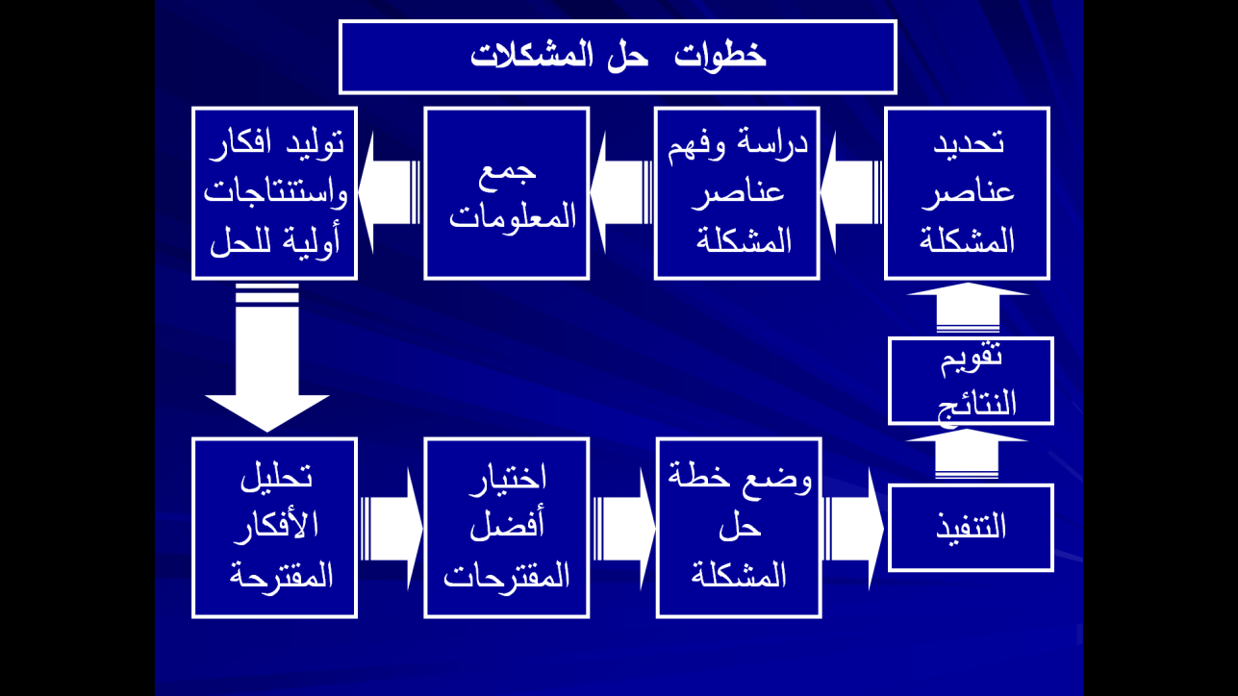
استراتيجية حلقة التفكير
اقترح ستيرنبرج Sternberg استراتيجية لحل المشكلات بعنوان ” حلقة التفكير ” تقوم على أساس أن التفكير الصحيح ليس تفكيرا خطيا أو لوغاريتميا باتجاه واحد بل هو تفكيرا دائريا تتواصل حلقاته أثناء حل المشكلات وبعد حلها في اتجاهين . لأن التوصل الى حل المشكلة قد يؤدي الى بداية مشكلة جديدة
خطوات استراتيجية
حلقة التفكير
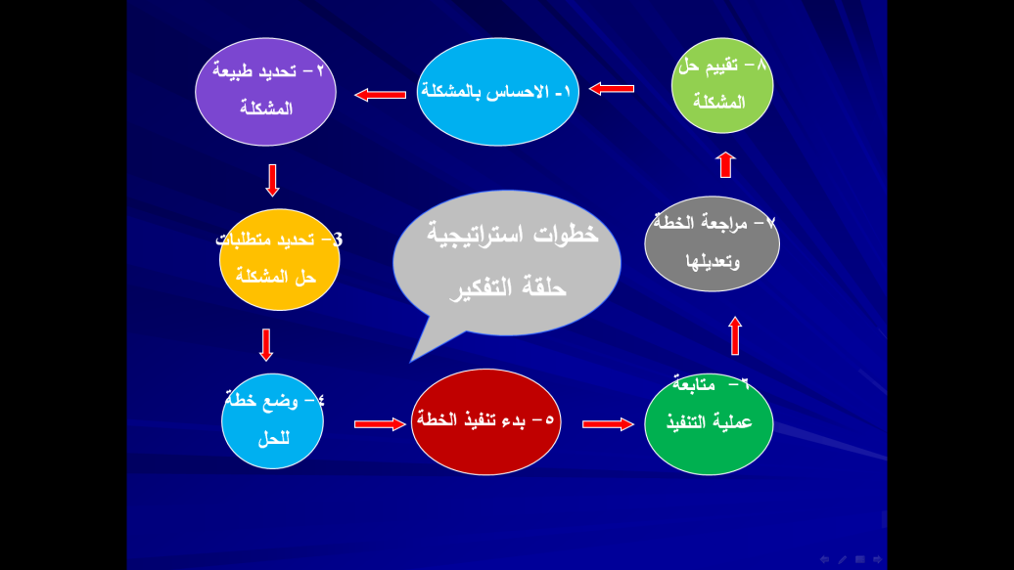

خصائص الخبير في حل المشكلات
- الاتجاه الايجابي .
                - الحرص على الدقة.
- تجزئة المشكلة.
- التأمل وتجنب التخمين .
- الحيوية والنشاط ومعرفة واسعة باستراتيجيات حل المشكلات.

- مصادر الخطأ في حل المشكلات
- عدم الدقة في القراء
- عدم الدقة في التفكير
- الخمول والضعف
- في تحليل المشكلة
- الافتقار للمثابرة ة
- الاخفاق في التفكير
- بصوت عال
المحاضرة الثالثة عشرة لتخاذ القرار

ثانيا اتخاذ القرار
ماذا يقصد باتخاذ القرار ؟
يعرف اتخاذ القرار بأنه عملية تفكير مركبة ، تهدف الى اختيار أفضل البدائل أو الحلول المتاحة للفرد في موقف معين من أجل الوصول الى تحقيق الهدف المرجو .
مراحل اتخاذ القرار

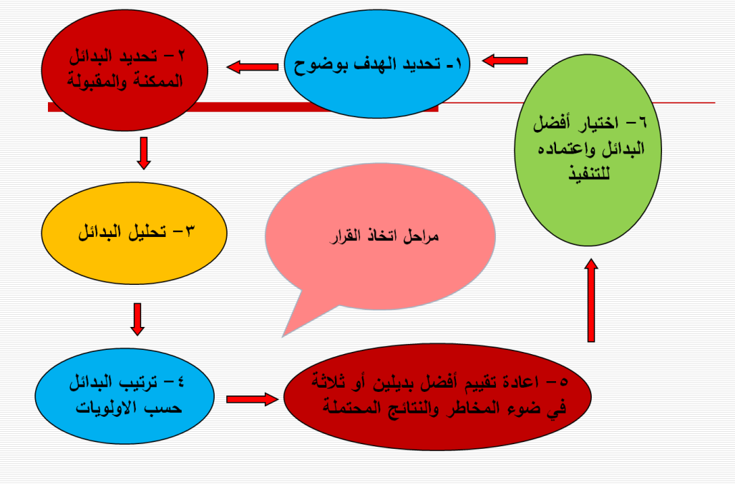
حقائق هامة حول عملية حل اتخاذ القرار
- تتطلب عملية اتخاذ القرار استحدام الكثير من مهارات التفكير العليا مثل التحليل والتقويم والاستقراء والاستنباط .
- تلعب القيم دورا أكبر من المعلومات في اتخاذ القرار عندما يتعلق الأمر بالقضايا الشخصية والاجتماعية .
تصنيف القرارات
وهناك أنواعاً كثيرة من القرارات :
1) قرارات تؤخذ في حالة من اليقين .
2) قرارات تؤخذ في حالة من المخاطرة .
3) قرارات تؤخذفي حالة من الشك .
4) قرارات تؤخذفي حالة من الشك و المخاطرة .
-أنواع القرارات :
1 قرارات تؤخذ في حالة من اليقين :
اذا كان كل اختيار يقود الى نتيجة معروفة على وجه التأكيد .
مثال ............................................................
2- قرارات تؤخذ في حالة من المخاطرة :
اذا كان كل اختيار يقود الى عدة نتائج احتمالاتها
معروفة أو متوقعة .
مثال ......................................

3- قرارات تؤخذ في حالة من الشك :
عندما يقود كل اختيار الى عدة نتائج ممكنة ولكن احتمالاتها غير معروفة .
مثال ....................................................................
4- قرارات تؤخذ في حالة من الشك والمخاطرة :
عندما لا يكون الشخص متأكدا من من
درجة احتمالية النتائج المترتبة على اختياراته
ولكن تتوافر لديه بيانات تمكنه من تقدير نسبة نجاح كل اختيار

استراتيجيات اتخاذ القرار
- استراتيجية الرغبة .
        - الاستراتيجية الآمنة .
- استراتيجية الهروب .
- الاستراتيجية المركبة ( أصعب الاستراتيجيات عند التطبيق ) لماذا ؟ .
- عملية اتخاذ القرار تنطوي على عناصر ابداعية وضحي ذلك ؟
- 1- عملية توليد البدائل وبخاصة للقرارات الصعبة أو المصيرية .
- 2- التنبؤ بالآثار المترتبة على اختيار بديل معين دون غيره .
- 3- ادراك القيم والأولويات الشخصية قبل كل شيئ .

العلاقة بين عمليتي اتخاذ القرار وحل المشكلات

أولا أوجه الشبه : - كلاهما تتضمن سلسلة من الخطوات تبدأ بمشكلة وتنتهي بحل .
- كلاهما تتضمن اجراء تقييم البدائل أو الحلول المتنوعة في ضوء معايير محددة من أجل الوصول لقرار نهائي .
ثانياأوجه الاختلاف : - طريقة ادراك الفرد للحل .
- تلعب القيم دورا أكبر في عملية اتخاذ القرار
- يتم تقييم البدائل في عملية اتخاذ القرار بصورة متزامنة أو دفعة واحدة وليس خطوة خطوة كما هو الحال في حل المشكلات .
- تستخدم في عملية اتخاذ القرار معايير كمية ونوعية للحكم على مدى ملاءمة البديل .
1
- تدريب :
- - قارني بين كل من اتخاذ القرار وحل المشكلات من حيث المفهوم واوجه الاختلاف .

